CENU APTAUJAS ANKETA
“Dizaina krēslu piegāde Ropažu novada pašvaldības Stopiņu pagasta pārvaldei”

Informācija par pasūtītāju:
Nosaukums: | Ropažu novada pašvaldība
Reģistrācijas numurs: | 90000067986
Juridiskā adrese: | Institūta iela 1a, Ulbroka, Stopiņu pagasts, Ropažu novads, LV-2130
Iestādes Kontaktpersona: | cenu.aptaujas@ropazi.lv
Cenu piedāvājumu sūtīt uz e-pasta adresi: | cenu.aptaujas@ropazi.lv
Piedāvājumu iesniegšanas termiņš: | Līdz 11.09.2023 plkst. 10:00

Cenu izpētes mērķis – noskaidrot zemāko cenu piedāvājumu.
Līgums tiks slēgts ar pretendentu, kura iesniegtais cenu aptaujas piedāvājums ir atbilstošs un ar zemāko piedāvāto cenu.
Informācija par rezultātu tiks izsūtīta elektroniski.

Informācija par priekšmetu:
Pakalpojuma adrese: | Institūta iela 1a, Ulbroka, Stopiņu pagasts, Ropažu novads, LV-2130
Priekšmeta apraksts: | Dizaina krēslu piegāde Ropažu novada pašvaldības Stopiņu pagasta pārvaldei  - Apmeklētāju krēsls Nr.2.  - Melns rāmis  - Melna plastmasas atzveltne  - Melna plastmasas sēde  - Rāmis aprīkots ar grīdu saudzējošām uzlikām  - Auduma nodilumizturība ne mazāk kā 100000 Martindale  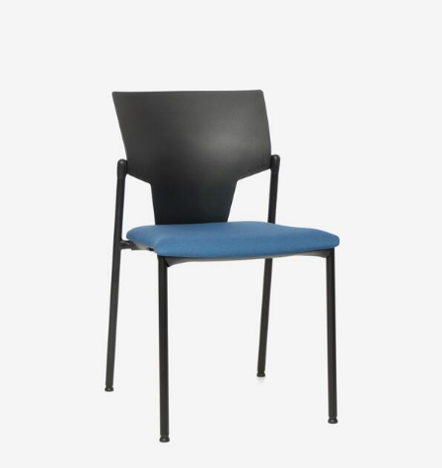  Skaits – 62 gab.  Skice Nr.2.  - Darba krēsls Nr.3  - Melna riteņu bāze  - Melni roku balsti regulējami augstumā  - Bez galvas balsta  - 5 fiksējamas atzveltnes slīpuma regulācijas pozīcijas  - Sēdes dziļuma regulācija  - Tapsēta sēde atzveltne  - Auduma nodilumizturība ne mazāk kā 100000 Martindale  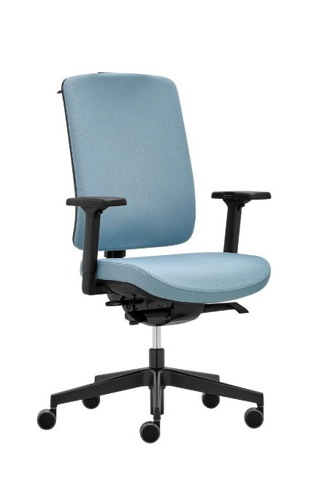  Skaists – 37.gab.  Skice Nr.3  - Darba krēsls Nr.8  - Melna riteņu bāze  - Melni roku balsti regulējami augstumā  - Bez galvas balsta  - 5 fiksējamas atzveltnes slīpuma regulācijas pozīcijas  - Sēdes dziļuma regulācija  - Tapsēta sēdes atzveltne  - Auduma nodilumizturība ne mazāk kā 100000 Martindale  Skaits – 4.gab.  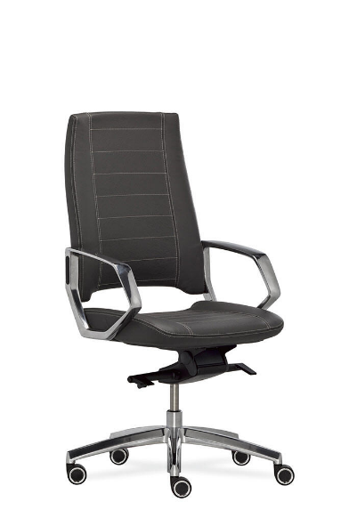  Skice Nr.8  - Apmeklētāju krēsls Nr.7.  - Melna centrālā kāja bez riteņiem, gozāms  - Auduma nodilumizturība ne mazāk kā 100000 Martindale  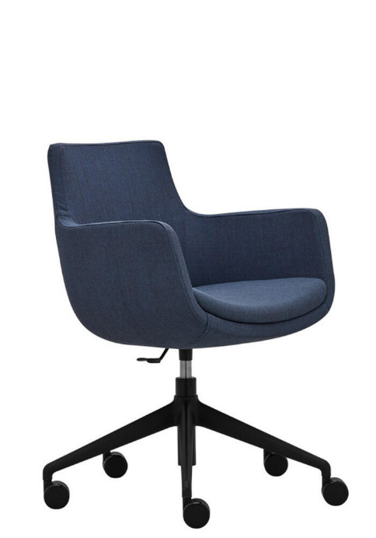  Skaits – 6.gab.  Skice Nr.7  Pirms piegādes saskaņot paraugu un materiālu.
Līguma izpildes laiks: | 7(septiņu) nedēļu laikā,  Pēc abpusēji parakstīta līguma
Izmaksas, kas jāiekļauj cenā: | Visas izmaksas, kas saistītas ar pakalpojuma izpildi, tai skaitā transports(piegāde), garantija un administrēšana u.c.

PIETEIKUMS DALĪBAI CENU APTAUJĀ

CENU APTAUJAS NOSAUKUMS: “Dizaina krēslu piegāde Ropažu novada pašvaldības Stopiņu pagasta pārvaldei”

Informācija par pretendentu:
Pretendenta nosaukums:
Reģistrācijas numurs:
Juridiskā adrese:
Bankas rekvizīti (bankas nosaukums, bankas konta Nr.):
Vadītāja vai pilnvarotās personas amats, vārds un uzvārds:
Kontaktpersona:
Kontakttālrunis:
E-pasta adrese:

PRETENDENTA PIETEIKUMS

Prasības |  | Pretendenta piedāvājums, apraksts, ražotājs, modelis u.c. informācija atbilstoši prasībām
Priekšmeta apraksts: | Dizaina krēslu piegāde Ropažu novada pašvaldības Stopiņu pagasta pārvaldei  - Apmeklētāju krēsls Nr.2.  - Melns rāmis  - Melna plastmasas atzveltne  - Melna plastmasas sēde  - Rāmis aprīkots ar grīdu saudzējošām uzlikām  - Auduma nodilumizturība ne mazāk kā 100000 Martindale  Skaits – 62 gab.  Skice Nr.2.  - Darba krēsls Nr.3  - Melna riteņu bāze  - Melni roku balsti regulējami augstumā  - Bez galvas balsta  - 5 fiksējamas atzveltnes slīpuma regulācijas pozīcijas  - Sēdes dziļuma regulācija  - Tapsēta sēde atzveltne  - Auduma nodilumizturība ne mazāk kā 100000 Martindale  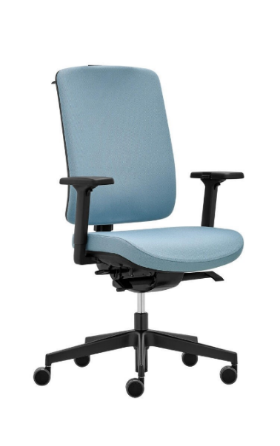  Skaists – 37.gab.  Skice Nr.3  - Darba krēsls Nr.8  - Melna riteņu bāze  - Melni roku balsti regulējami augstumā  - Bez galvas balsta  - 5 fiksējamas atzveltnes slīpuma regulācijas pozīcijas  - Sēdes dziļuma regulācija  - Tapsēta sēdes atzveltne  - Auduma nodilumizturība ne mazāk kā 100000 Martindale  Skaits – 4.gab.  Skice Nr.8  - Apmeklētāju krēsls Nr.7.  - Melna centrālā kāja bez riteņiem, gozāms  - Auduma nodilumizturība ne mazāk kā 100000 Martindale  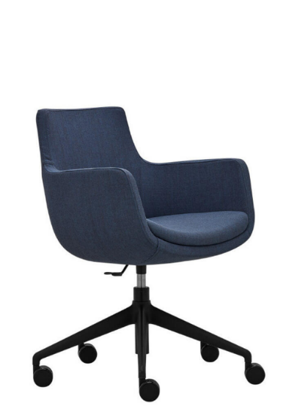  Skaits – 6.gab.  Skice Nr.7  Pirms piegādes saskaņot paraugu un materiālu.  Dizaina krēslu izskats un krāsa  atbilstoši skicēs norādītajam.
Līguma izpildes laiks: | 7(septiņu) nedēļu laikā,  Pēc abpusēji parakstīta līguma.
Izmaksas, kas jāiekļauj cenā: | Visas izmaksas, kas saistītas ar pakalpojuma izpildi, tai skaitā transports(piegāde), garantija un administrēšana u.c.
Nodokļi | Uz piedāvājuma iesniegšanas pēdējo dienu pretendentam nav VID nodokļu parādu | Apliecinājums no VID EDS par nodokļu neesamību
Pasūtītājs var izslēgt pretendentu no turpmākās dalības cenu aptaujā, ja netiek
izpildītas prasības un iesūtīts neatbilstošs piedāvājums

Pasūtītājs ir tiesīgs pieprasīt no pretendenta detalizētu rakstisku skaidrojumu par
būtiskiem piedāvājuma nosacījumiem un piedāvātās preces specifikāciju. Pretendentam ir pienākums sniegt skaidrojumu pieprasījumā norādītajā termiņā. Ja skaidrojums netiek iesniegts noteiktajā termiņā, pasūtītājam ir tiesības pretendentu izslēgt no turpmākas dalības cenu aptaujā

FINANŠU PIEDĀVĀJUMS

Apraksts | Skaits | Cena EUR bez PVN par vienu vienību | Cena EUR bez PVN par visu apjomu
“Dizaina krēslu piegāde Ropažu novada pašvaldības Stopiņu pagasta pārvaldei”
Apmeklētāju krēsls Nr.2. | 62
Darba krēsls Nr.3 | 37
Darba krēsls Nr.8 | 4
Apmeklētāju krēsls Nr.7. | 6
Cena bez PVN, EUR:
PVN summa, EUR:
Kopējā cena ar PVN, EUR:

Apliecinu, ka Finanšu piedāvājumā piedāvātajā cenā ievērtētas un iekļautas visas ar standarta pakalpojuma sniegšanu saistītās izmaksas, tai skaitā, darbaspēka, tehnisko resursu, transporta izmaksas, kā arī peļņa, iespējamie riski (to novēršanas vai samazināšanas) un citas iespējamās ar pakalpojuma sniegšanu saistītās izmaksas, ietverot visus piemērojamos nodokļus, izņemot pievienotās vērtības nodokli. Apzinos, ka nebūs tiesību pieprasīt piedāvātās līgumcenas paaugstināšanu un pasūtītājs nemaksās vairāk, nekā noteiktā līgumcena.

Vārds, uzvārds: | Pretendenta pārstāvis ar pārstāvības tiesībām vai tā pilnvarotā persona
Amats:
Paraksts:

